**Cartella stampa presentazione   
Direttori Tecnici beach volley***Roma, 28 novembre 2024* 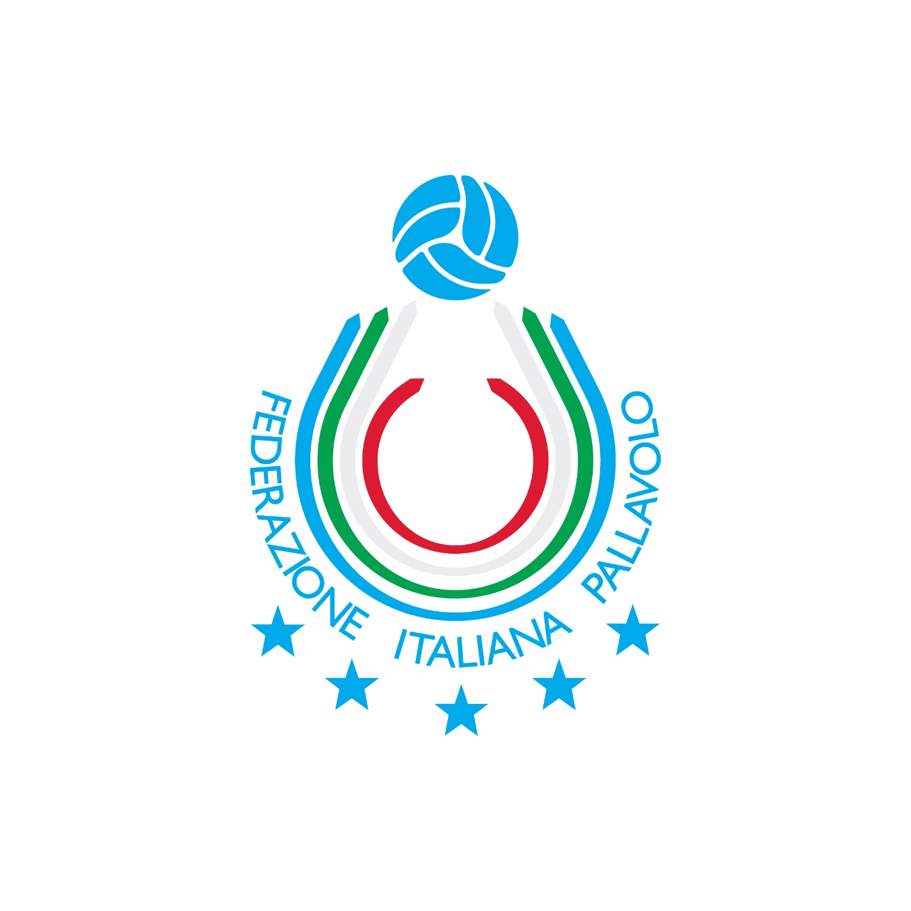

Roma, 28 novembre 2024. Giornata importante per il beach volley italiano quella andata in scena oggi presso la Sala Consiglio della Federazione Italiana Pallavolo.   
Sono stati, infatti, presentati alla stampa i due nuovi Direttori Tecnici delle Squadre Nazionali di beach volley per il prossimo quadriennio olimpico: Caterina De Marinis dirigerà il settore femminile, mentre quello maschile è stato affidato a Paolo Nicolai.  
  
L’ufficialità di questa importante notizia era già stata data a margine del Consiglio Federale svoltosi venerdì 8 novembre ad Ascoli Piceno. Caterina De Marinis e Paolo Nicolai avranno, dunque, il compito di guidare le formazioni azzurre fino ai prossimi Giochi Olimpici di Los Angeles 2028.

Caterina De Marinis, figura di riferimento del beach volley nazionale e da circa un ventennio negli organici tecnici federali, avrà il compito di supervisionare l’intero settore femminile. Dopo il triennio 2021-2024, durante il quale è stata tecnico della coppia composta da Marta Menegatti e Valentina Gottardi, il coach abruzzese seguirà i migliori profili in chiave azzurra. Caterina De Marinis e le sue atlete lavoreranno presso il Centro di Preparazione Olimpica di Formia (LT).

Quattro le azzurre selezionate per questo nuovo progetto tecnico:

- Valentina Gottardi  
- Claudia Scampoli  
- Reka Orsi Toth  
- Giada Bianchi  
  
Per Caterina De Marinis, dunque, dopo il riconoscimento della IBVCA (International Beach Volley Coaches Association) come miglior tecnico esordiente del Beach Pro Tour 2023 e il premio come miglior allenatore dell’anno 2024, ricevuto invece durante la prima edizione degli Oscar del beach volley italiano, si tratta di un importante incarico che gli riconosce di fatto i meriti di un lungo e proficuo percorso tecnico.  
  
Per quanto riguarda il settore maschile, invece, il ruolo di Direttore Tecnico è stato affidato alla stella azzurra Paolo Nicolai, che darà ufficialmente l’addio al beach volley giocato alle Beach Pro Tour Finals 2024, manifestazione in programma dal 4 al 7 dicembre a Doha (Qatar).

Per il neo Direttore Tecnico, dopo una fantastica carriera da atleta, tra le quali spiccano l’argento ai Giochi Olimpici di Rio de Janeiro 2016, i tre ori ai Campionati Europei, le ventinove medaglie ottenute nel World Tour/Beach Pro Tour e i quattro titoli nazionali; ai quali si aggiungono le quattro partecipazioni ai Giochi Olimpici, le otto ai Campionati del Mondo e le quattrodici ai Campionati Europei, inizia dunque un nuovo capitolo della sua fantastica carriera sportiva.

Nicolai infatti avrà dunque il compito di guidare le coppie azzurre nel quadriennio che condurrà ai Giochi Olimpici di Los Angeles 2028.

Il beach volley italiano perde dunque un blasonato interprete sul campo, ma acquista una figura professionale di assoluto livello, che impreziosirà, dato il suo trascorso, il percorso di crescita delle squadre nazionali maschili.

Il progetto tecnico sportivo voluto da Nicolai per il prossimo quadriennio olimpico prevede la presenza di quattro atleti:   
  
- Samuele Cottafava  
- Gianluca Dal Corso  
- Marco Viscovich  
- Enrico Rossi  
  
Il neo DT guiderà dunque due giovani beachers come Gianluca Dal Corso e Marco Viscovich e due atleti più esperti quali Samuele Cottafava, ex compagno dello stesso Paolo Nicolai ed Enrico Rossi, con quest’ultimo che torna dunque a far parte dei quadri federali dopo sei anni.

La location che ospiterà le squadre nazionali maschili di beach volley sarà Pescara. Entrambi i progetti tecnici si basano su tre principali aspetti: il “potenziamento delle squadre nazionali”, i “Processi Selettivi” sul territorio nazionale e l’istituzione di un “Club Italia permanente”.

**PROGETTO TECNICO FEMMINILE**Faranno parte della nazionale senior femminile quattro atlete: Valentina Gottardi, Giada Bianchi, Reka Orsi Toth e Claudia Scampoli.

L’obiettivo della Stagione 2025 sarà allenare le quattro atlete insieme in collegiale permanente, così da aumentarne il proprio livello tecnico per una maggiore crescita in campo internazionale.

**Le competizioni cui prenderanno parte le nazionali seniores**  
- Beach Pro Tour 2025: Elite16 e Challenge  
- Campionati Mondiali FIVB  
- Campionati Europei CEV

**Processi Selettivi**  
All’interno del nuovo progetto delle Squadre Nazionali Femminili, l’area “Processi Selettivi” rappresenta un asset strategico. La responsabilità di tale area sarà affidata ad un tecnico sotto il coordinamento del Direttore Tecnico. I tecnici responsabili dei processi selettivi organizzeranno una serie di collegiali di allenamento durante il periodo invernale. L’obiettivo sarà quello di individuare sei atlete che lavoreranno in collegiale permanente presso il CPO di Formia da fine maggio a inizio settembre, atlete che comporranno dunque il roster del “Club Italia Estivo”. Successivamente dovranno essere scelte quattro o sei atlete che entreranno a far parte in maniera definitiva nel progetto del Club Italia.

**Sede di lavoro delle Nazionali Femminile**  
La sede di lavoro delle nazionali femminile sarà ancora una volta il Centro di Preparazione Olimpica di Formia ([**Via Appia Lato Napoli, 175**](https://maps.app.goo.gl/AumfA9EALKdY2UHa9)).

**LE ATLETE**

**Valentina Gottardi**  
Data di nascita: 19/11/2002  
Luogo: Modena   
Altezza: 185 cm  
Partecipazioni Giochi Olimpici: 1 (Parigi 2024)  
Partecipazioni Campionati Mondiali: 2 (Roma 2022, Tlaxcala 2023)   
Partecipazioni Campionati Europei: 3 (Monaco di Baviera 2022, Vienna 2023, L’Aia 2024)

**Palmarès**  
**2024**: Medaglia d’argento Campionati Europei L’Aia.  
**2023**: 1° posto Beach Pro Tour Challenge di Saquarema; 2° posto Beach Pro Tour Challenge di Edmonton.   
**2022**: 2° posto Beach Pro Tour Future di Madrid; 2° posto al Beach Pro Tour Future di Lecce; 3° posto al Beach Pro Tour Challenge di Agadir; Campionessa d’Italia a Caorle (VE).

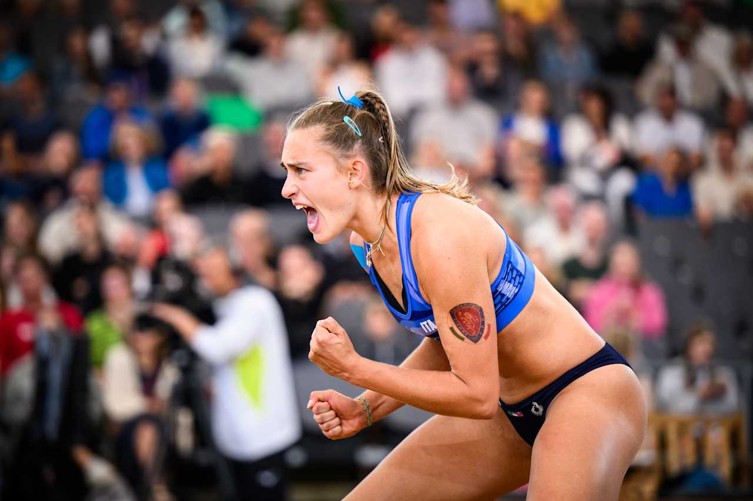

**Claudia Scampoli**Data di nascita: 05/04/2000  
Luogo: Vasto (CH)  
Altezza: 178 cm  
Partecipazioni Campionati Mondiali: 2 (Roma, 2022, Tlaxcala 2023)   
Partecipazioni Campionati Europei: 3 (Monaco di Baviera 2022, Vienna 2023, L’Aia 2024)

**Palmarès  
2024**: 1° posto al Beach Pro Tour Future di Cervia; 2° posto al Beach Pro Tour Future di Pingtan; 3° posto alla CEV Nations Cup Finals di Jurmala.  
**2023**: 1° posto al Beach Pro Tour Future di Lecce; 1° posto al Beach Pro Tour Future di Messina; 2° posto ai Mediterranean Beach Games di Heraklion.  
**2022**: 1° posto al Beach Pro Tour Future di Giardini Naxos.   
**2021**: 3° posto al World Tour 1 stella di Sofia; 3° posto al World Tour 1 stella di Lubiana; 1° posto al World Tour 1 stella di Sofia; 3° posto alla CEV Nations Cup di Baden.  
**2020**: 1° posto al World Tour 1 stella di Vilnius.

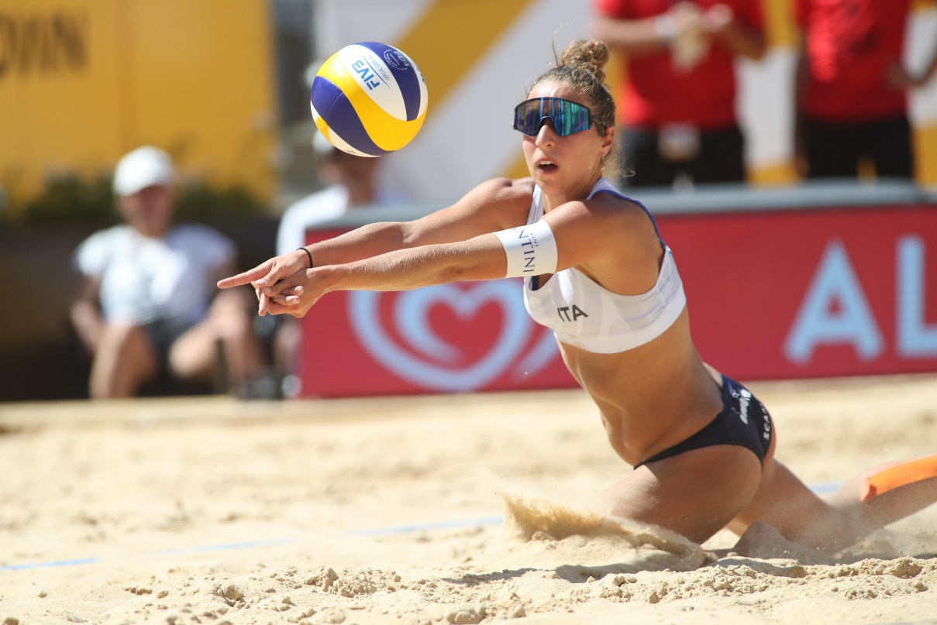

**Reka Orsi Toth**Data di nascita: 12/02/1999  
Luogo: Budapest  
Altezza: 178 cm.  
Partecipazione Campionati Mondiali: 1 (Roma 2022)  
Partecipazioni Campionati Europei: 2 (Monaco di Baviera 2022, L’Aia 2024) **Palmarès  
2024**: 1° posto al Beach Pro Tour Future di Corigliano Rossano; 3° posto al Beach Pro Tour Future di Messina; 3° posto alla CEV Nations Cup di Jurmala; 2° posto al Beach Pro Tour Future di Battipaglia; 3° posto al Beach Pro Tour Future di Cervia; Campionessa d’Italia a Bellaria Igea Marina (RN).  
**2023**: 3° posto al Beach Pro Tour Future di Cervia; 1° posto ai Mediterranean Beach Games di Heraklion; 2° posto al Beach Pro Tour Future di Messina.  
**2022**: 3° posto al Beach Pro Tour Future di Madrid; 3° posto al Beach Pro Tour Future di Cervia.  
**2017**: medaglia d’argento ai Campionati Europei Under 20 di Vulcano.

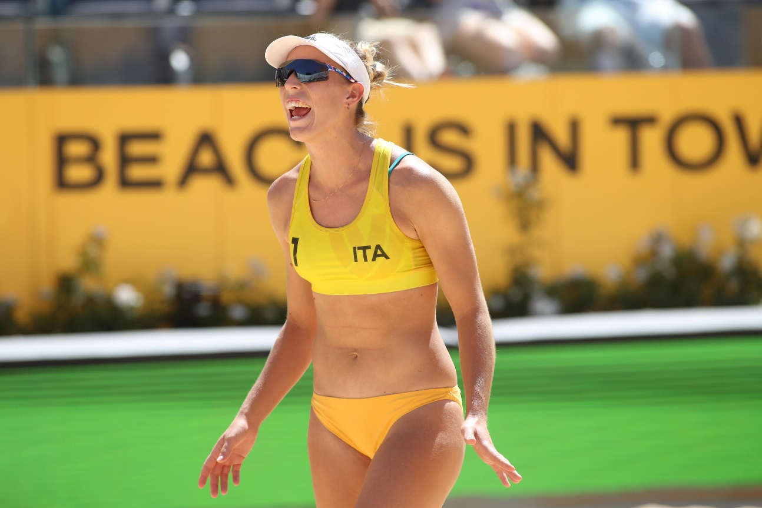

**Giada Bianchi**Data di nascita: 11/11/2001  
Luogo: Milano  
Altezza: 190  
Partecipazioni Campionati Europei: 1 (L’Aia 2024)

**Palmarès  
2024**: 1° posto al Beach Pro Tour Future di Corigliano Rossano; 3° posto al Beach Pro Tour Future di Messina; 3° posto alla CEV Nations Cup Jurmala; 2° posto al Beach Pro Tour Future di Battipaglia; 3° posto al Beach Pro Tour Future di Cervia; Campionessa d’Italia a Bellaria Igea Marina (RN).  
**2023**: 1° posto ai Mediterranean Beach Games di Heraklion; 2° posto al Beach Pro Tour Future di Messina.

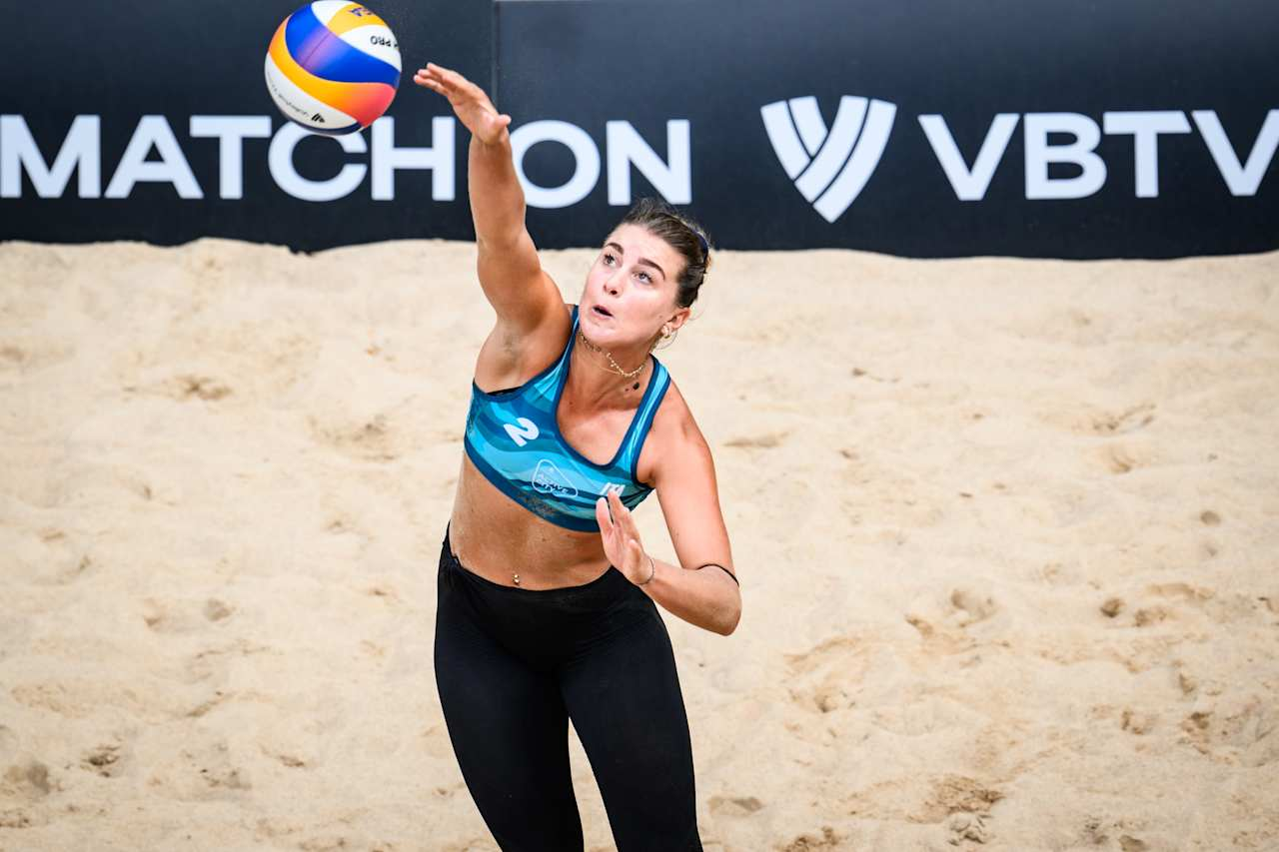

**Marta Menegatti**  
Non sarà passata inosservata l’assenza di Marta Menegatti tra le atlete protagoniste del progetto tecnico femminile che condurrà ai Giochi Olimpici di Los Angeles 2028. L’atleta azzurra ha deciso di prendersi un periodo di pausa dall’attività agonistica di beach volley, come spiegato nella sua lettera.  
  
**Lettera aperta di Marta Menegatti**

“*Dopo quattro cicli olimpici è arrivato per me il momento di staccare un po' la spina e dedicare più tempo alla Marta donna piuttosto che alla Marta atleta.  
Sono stati anni intensi, stimolanti, pieni di sfide e moltissime gioie. Spero che nel mio futuro ci sia ancora tempo da dedicare alla causa azzurra e allo sport più bello del mondo, il beach volley. Ci tengo a ringraziare la Federazione e l’Aeronautica Militare per il prezioso supporto datomi in tutti questi anni e a fare un grosso in bocca al lupo al mio collega e amico Paolo Nicolai e, naturalmente, alla mia allenatrice Caterina De Marinis. La Federazione Italiana Pallavolo non poteva fare scelta migliore per il prossimo quadriennio olimpico*”.

**Il Direttore Tecnico Caterina De Marinis**

Il Direttore Tecnico Caterina De Marinis è nata il 29 dicembre 1970 a Vasto. Ex pallavolista e giocatrice di beach volley, nonché campionessa italiana di beach volley nel 1994 e nel 2000, inizia il suo percorso da allenatrice di beach volley nel 2007, da scoutman e assistente allenatore della nazionale.  
  
Nel **2015** è stata nominata responsabile della nazionale femminile giovanile di beach volley, mentre dal gennaio **2016**, ha collaborato anche con lo staff della nazionale maschile ottenendo diverse medaglie. Molti anche i riconoscimenti conquistati con le nazionali giovanili, come l’argento al Mondiale Under 21 con Windisch/Di Silvestre nel **2019** in Thailandia e l’argento all’Europeo Under 20 con They/Orsi Toth a Vulcano nel **2018**.  
  
Nel **2021** è stata nominata tecnico della coppia azzurra composta da Marta Menegatti e Valentina Gottardi; il primo risultato con la coppia Menegatti/Gottardi arriva nel **2022**, con il 5° posto ai Mondiali di Roma; con la coppia numero uno italiana ha vinto, tra gli altri, il titolo italiano, e tanti altri piazzamenti importanti nei più blasonati tornei del Beach Pro Tour: il secondo posto al Challenge di Agadir (Marocco), il primo posto al Challenge di Saquarema (Brasile), il secondo posto nel Challenge di Edmonton (Canada).  
  
Nel corso degli ultimi due anni è arrivata la vera e propria consacrazione a livello internazionale; i tanti piazzamenti importanti ottenuti nei vari Elite16 del Beach Pro Tour (BPT) ha consentito alla coppia azzurra ottenere la qualificazione ai Giochi Olimpici di Parigi 2024. Subito dopo la rassegna a cinque cerchi parigina, è arrivata la medaglia d’argento ai Campionati Europei in Olanda.  
  
Sempre nel **2024**, per Caterina De Marinis è arrivato anche il riconoscimento della BVCA come miglior tecnico esordiente del Beach Pro Tour (2023) e il premio come miglior allenatore dell’anno durante la cerimonia di premiazione degli Oscar del beach volley italiani.

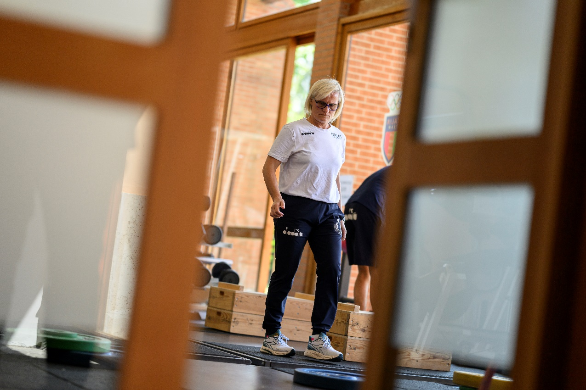

**PROGETTO TECNICO MASCHILE**

Faranno parte della nazionale seniore maschile: Samuele Cottafava, Gianluca Dal Corso, Marco Viscovich ed Enrico Rossi.

Il progetto prevede che i più giovani (Gianluca Dal Corso e Marco Viscovich) siano affiancati da due atleti che hanno già disputato almeno una volta i Giochi Olimpici: Samuele Cottafava ed Enrico Rossi.

Nel corso della stagione, eventuali altre coppie italiane, potranno prendere parte a determinati periodi di allenamento con le squadre nazionali maggiori, con l’obiettivo di allargare il numero di atleti da coinvolgere nel progetto azzurro.

**Competizioni cui prenderanno parte le nazionali seniores**- Beach Pro Tour 2025: Elite16 e Challenge  
- Campionati Mondiali FIVB  
- Campionati Europei CEV

**Nazionale Seniores B**Per il biennio 2025/2026, al gruppo “A” verrà affiancato un gruppo “B” composto da quattro atleti Under 23. L’obiettivo sarà quello di fare crescere ulteriormente gli atleti così da prevedere, a partire da settembre 2025, una loro eventuale integrazione con il gruppo nazionale seniores.

**Staff Nazionale B**Il coordinamento della struttura tecnica, di performance e dell’aerea medica, farà capo al Direttore Tecnico delle nazionali seniores e ai responsabili delle rispettive aree di competenza.

**Club Italia**Faranno parte del progetto Club Italia otto giovani atleti di età compresa tra i 18 e i 20 anni scelti grazie ai processi selettivi che si svolgeranno su tutto il territorio nazionale. L’attività del progetto Club Italia si svolgerà nel periodo che andrà da aprile a ottobre 2025, così da permettere di attingere ad un ipotetico bacino di atleti più ampio.

**Staff Club Italia**Il coordinamento della struttura tecnica, di performance e dell’aerea medica, fa capo al Direttore Tecnico delle nazionali seniores e ai responsabili delle rispettive aree di competenza. A livello operativo l’attività del progetto legata al Club Italia sarà svolta dal Tecnico responsabile dei processi selettivi.

**Processi Selettivi**All’interno del nuovo progetto delle Squadre Nazionali Maschili, l’area “Processi Selettivi” rappresenta un asset strategico. La responsabilità di tale area sarà affidata ad una figura che verrà coordinata del Direttore Tecnico. I processi selettivi si svolgeranno in due percorsi differenti: uno sarà dedicato agli atleti che praticano solo beach volley, e un altro sarà dedicato agli atleti che durante la stagione sportiva giocano anche a pallavolo. Per gli atleti che praticano solo beach volley verranno organizzati dei collegiali specifici durante tutto il periodo invernale. Per gli atleti che giocano a pallavolo, invece, sarà importante dare continuità a un sano e reciproco rapporto di collaborazione con il settore indoor ì, partecipando ai processi selettivi di questi ultimi.

Sede di lavoro delle Nazionali Maschile.  
  
La sede di lavoro delle nazionali maschili sarà la città di Pescara.

**GLI ATLETI**

**Samuele Cottafava:**   
Data di nascita: 1/11/1998  
Luogo: Modena  
Altezza: 194 cm.  
Partecipazione ai Giochi Olimpici: 1 (Parigi 2024)  
Partecipazioni Mondiali: 2 (Roma 2022, Tlaxcala 2023)  
Partecipazioni Campionati Europei: 3 (Monaco di Baviera 2022, Vienna 2023, L’Aia 2024)

**Palmarès  
2023**: 3° posto Beach Pro Tour Finals di Doha 2022; 3° posto Beach Pro Tour Challenge di Edmonton; 2° posto Beach Pro Tour Elite16 di Amburgo; 2° posto Beach Pro Tour Elite16 di Joao Pessoa.  
**2022**: 1° posto Beach Pro Tour Elite16 di Jurmala, 3° posto Beach Pro Tour Elite16 di Parigi, 2° posto nel Beach Pro Tour Challenge di Doha.  
**2021**: 1°posto World Tour 1 stella di Cervia, 3° posto World Tour 1 stella di Sofia; Campione d’Italia a Caorle (VE).  
**2019**: 1° posto World Tour 1 stella di Budapest; 1° posto World Tour 1 stella di Tel Aviv.

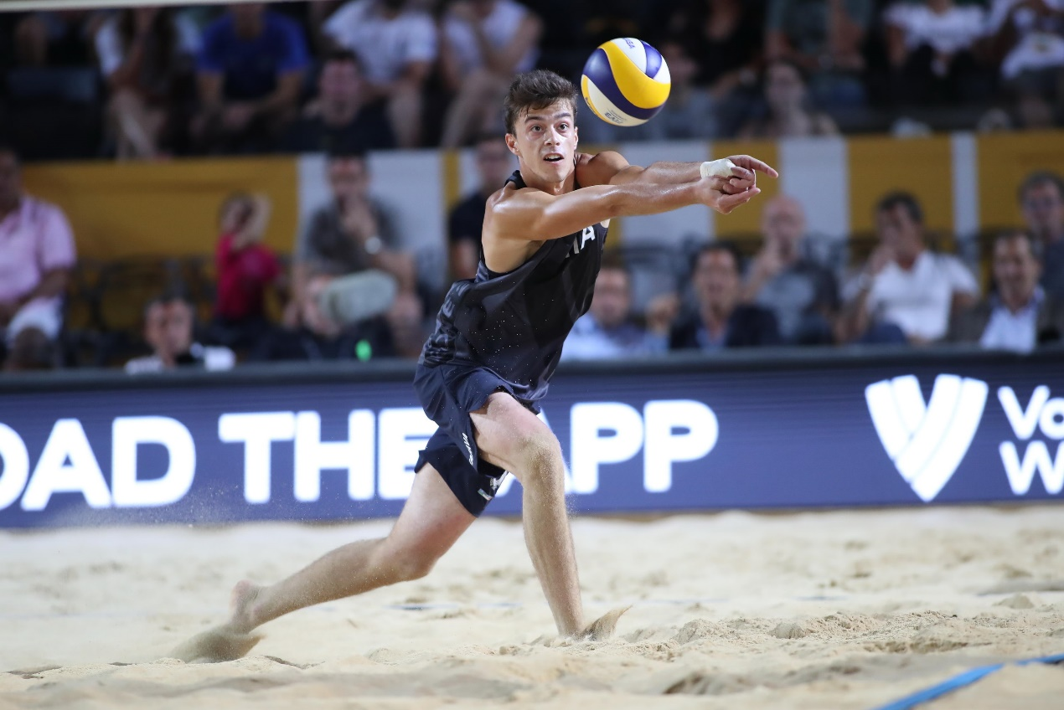

**Enrico Rossi**Data di nascita: 27/06/1993  
Luogo: Cesenatico  
Altezza: 195 cm.  
Partecipazioni ai Giochi Olimpici: 1 (Tokyo 2020)  
Partecipazioni Mondiali: 2 (Roma 2022, Tlaxcala 2023)   
Partecipazioni Campionati Europei: 6 (Klagenfurt 2015, Bienna 2016, L’Aia 2018, Mosca 2019, Monaco di Baviera 2022, Vienna 2023)

**Palmarès  
2024**: 2° posto al Beach Pro Tour Future di Balikesir.  
**2022**: 1° posto al Beach Pro Tour Challenge di Torquay. **2019**: 2° posto al World Tour 3 stelle di Sydney.  
**2018**: Campione d’Italia a Catania.  
**2017**: 1° posto al World Tour 1 Stella di Aalsamer; 2° posto Zonal Event di Portorose (Mevza); 2° posto Satellite di Vaduz (CEV, Liechtenstein); 1° posto Zonal Event di Barcellona (Wevza, Spagna); 2° posto Zonal Event di Ravenna (Wevza, Italia).  
**2016**: Campione d’Italia a Catania.   
**2015**: 2° posto Satellite di Vaduz (CEV, Liechtenstein); 1° posto Zonal Event di Montpellier (Wevza, Francia); 1° posto Zonal Event di Barcellona (Wevza, Spagna).

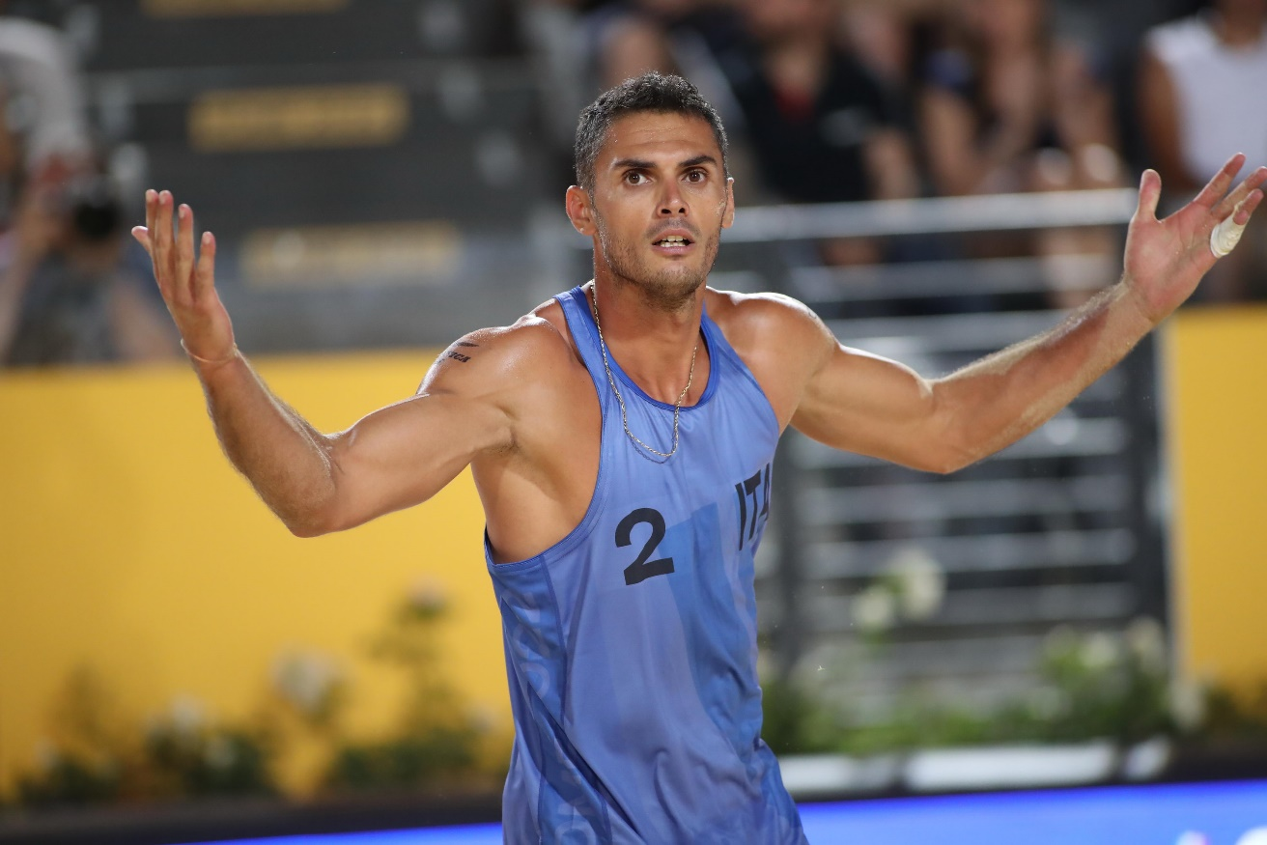

**Gianluca Dal Corso**  
Data di nascita: 09/01/2001  
Luogo: Mirano (VE)  
Altezza: 203 cm.  
Partecipazioni Mondiali: 1 (Roma 2022)   
Partecipazioni Campionati Europei: 2 (Vienna 2021, L’Aia 2024)

**Palmarès  
2024**: 3° posto al Beach Pro Tour Challenge di Haikou; 1° posto al Beach Pro Tour Future di Corigliano Rossano; 3° posto al Beach Pro Tour Future di Messina; 2° posto al Beach Pro Tour Future di Battipaglia; 1° posto al Beach Pro Tour Future di Cervia. **2023**: 3° posto al Beach Pro Tour Future di Messina; 3° posto al Beach Pro Tour Future di Corigliano Rossano.   
**2022**: 3° posto al Beach Pro Tour Future di Giardini Naxos; 1° posto al Beach Pro Tour Future di Lecce.   
**2021**: Medaglia d'argento ai Campionati del Mondo Under 21 di Phuket; 3° posto al World Tour 1 stella di Sofia; 2° posto al World Tour 1 stella di Budapest; 2° posto al World Tour 1 stella di Sofia.   
**2020**: Medaglia di bronzo ai Campionati Europei Under 20 di Brno.

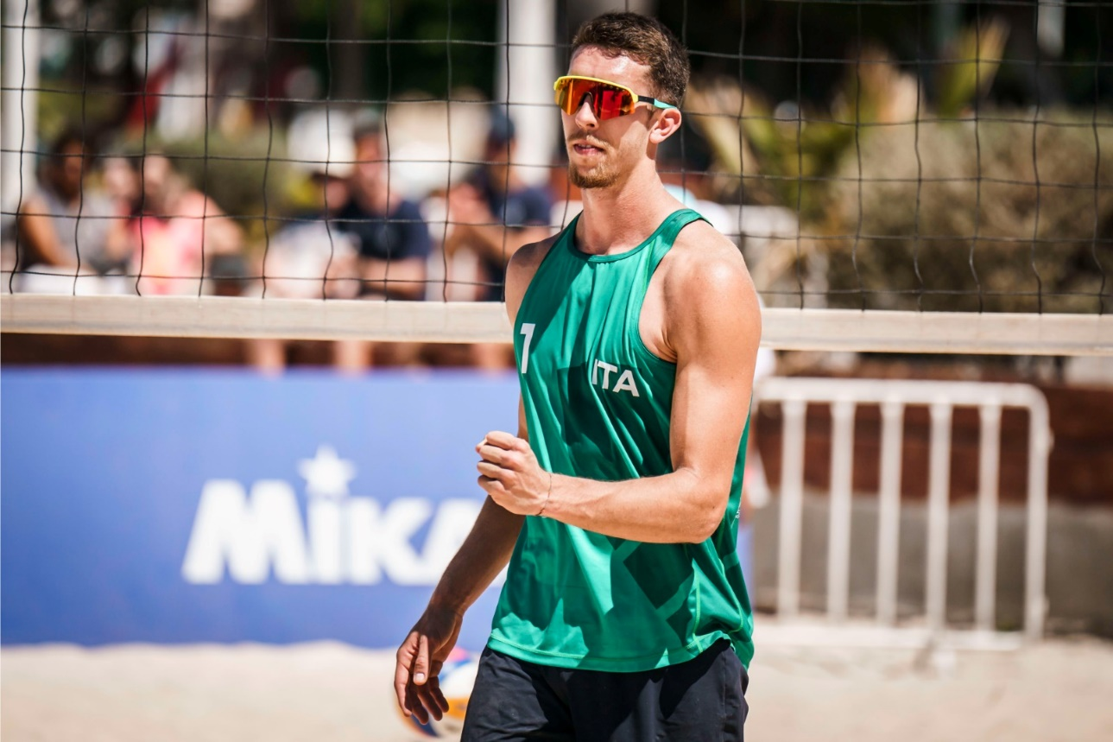

**Marco Viscovich**Data di nascita: 20/06/200  
Luogo: Mestre (VE)  
Altezza: 191 cm.  
Partecipazioni Campionati Europei: 1 (L’Aia 2024)

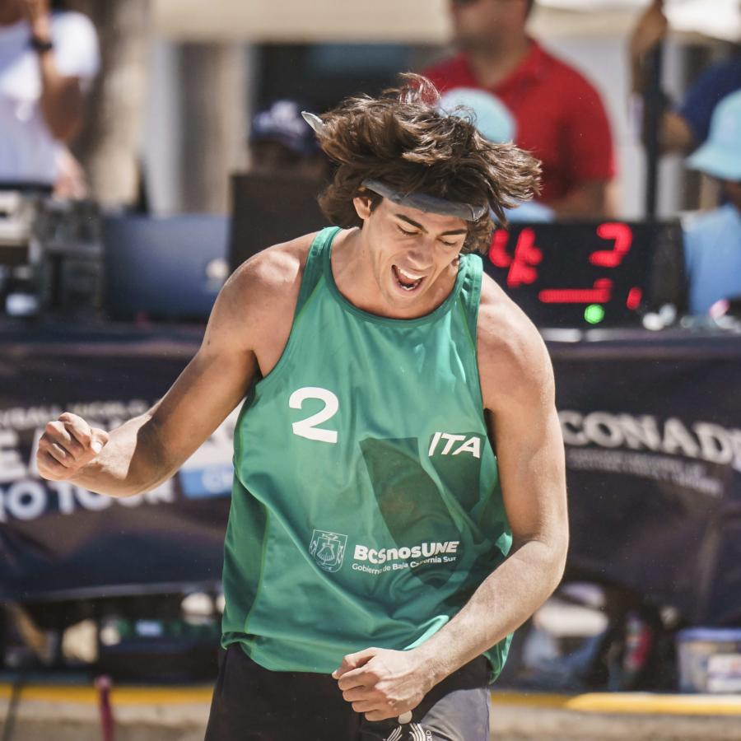**Palmarès  
2024**: 3° posto al Beach Pro Tour Challenge di Haikou; 1° posto al Beach Pro Tour Future di Corigliano Rossano; 3° posto al Beach Pro Tour Future di Messina; 2° posto al Beach Pro Tour Future di Battipaglia; 1° posto al Beach Pro Tour Future di Cervia. **2023**: 3° posto al Beach Pro Tour Future di Messina; 3° posto al Beach Pro Tour Future di Corigliano Rossano.   
**2021**: Medaglia d'argento ai Campionati del Mondo Under 21 di Phuket.   
**2020**: Medaglia di bronzo ai Campionati Europei Under 20 di Brno.

**Il Direttore Tecnico Paolo Nicolai**Nato il: 06/08/1988  
a: Ortona (CH) Altezza: 205  
Club: Aeronautica Militare  
Esordio World Tour: 2008 Open Roseto degli Abruzzi  
Miglior risultato World Tour: 2014 1° posto Grand Slam Shanghai, 2022 Beach Pro Tour “Elite” Jurmala  
Partecipazioni Mondiali: 8 (Edizioni 2009, 2011, 2013, 2015, 2017, 2019, 2022, 2023)  
Partecipazioni Olimpiche: Londra 2012 (5° posto), Rio 2016 (2° posto), Tokyo 2020 (5° posto)  
Partecipazioni Campionati Europei: 14 (2009, 2011, 2013, 2014, 2015, 2016, 2017, 2018, 2019, 2020, 2021, 2022, 2023, 2024)  
Miglior risultato Campionati Europei: 2014 medaglia d'oro; 2016 medaglia d'oro, 2017 medaglia d'oro.  
Ranking Olimpico: 9° posto (ultimo aggiornamento 19 luglio 2024)

**Palmarès  
2023**: 3° posto Beach Pro Tour Finals 2022, 3° posto Beach Pro Tour “Challenge” Edmonton, 2° posto Beach Pro Tour “Elite” Amburgo, 2° posto Beach Pro Tour “Elite” Joao Pessoa.  
**2022**: 1° posto Beach Pro Tour “Elite” Jurmala, 2° posto nel Beach Pro Tour "Challenge" Doha.  
**2020**: 3° posto al World Tour 4 stelle di Doha; 3° posto ai Campionati Europei di Jurmala, Campione d’Italia a Caorle (VE).  
**2018**: 2° posto World Tour 5 Stelle di Fort Lauderdale.  
**2017**: 1° posto Campionati Europei di Jurmala, 3° posto 4 stelle di Rio de Janeiro, 3° posto 3 stelle a L'Aia, 2° posto 3 stelle di Xiamen, 2° posto 5 stelle di Porec, 3° posto alle finali del World Tour di Amburgo, 2° posto Giochi Olimpici di Rio de Janeiro, Campione d’Italia a Catania.  
**2016**: 2° posto Giochi Olimpici di Rio 2016, 2° posto Open di Vitoria, 2° posto Open di Fozhou, 1° posto Open Sochi, 1° posto Campionati Europei.  
**2015**: 3° posto Open di Sochi.  
**2014**: 1° posto Open Fuzhou, 1° posto Grand Slam Shanghai, 1° posto Campionati Europei Cagliari, 2° posto Grand Slam di Klagenfurt.  
**2013**: 2° posto Open Fuzhou, 3° posto Grand Slam Corrientes, 3° posto Grand Slam Long Beach, 3° posto Grand Slam Xiamen, Campione d’Italia a Cesenatico.  
**2012**: 2° posto Grand Slam di Pechino, 3° posto Grand Slam di Gstaad  
**2010**: medaglia di bronzo Campionati Europei Under 23 di Kos.

**2009**: Campione d’Italia a San Salvo (CH).  
**2008**: medaglia d’oro Mondiali Under 21 di Brighton.  
**2007**: medaglia d’oro Mondiali Under 21 di Modena, medaglia di bronzo Campionati Europei Under 20 di Scheveningen.  
**2006**: medaglia d’argento Mondiali Under 19 di Horseshoe Bay.

